**​Gong Lab 网站维护指南​**

**​1 代码获取与修改流程​**

**​1.1 获取网站代码​**

​**方法一：使用 GitHub Desktop​**​

1. 打开 GitHub Desktop，点击 File→ Clone Repository
2. 在 URL 选项卡中输入：https://github.com/gongmylab/website-of-lab

​**方法二：直接登录Gongmylab账号下载**

* 用户名：gongmy426@zju.edu.cn
* 密码：Gonglab@zju2019

**​1.2 使用Visual Studio Code进行修改​**

* 安装 ​Live Server​ 插件：安装后，点击右下角“go live”可实时预览网页效果

**​1.3 提交修改​**

​**1.3.1 使用 GitHub Desktop（使用Gongmylab账号）：​**​

1. 在 VS Code 中完成网页修改并保存
2. 打开 GitHub Desktop，左侧会显示修改的文件列表
3. 在左下角填写提交描述（如"更新团队成员信息"）
4. 点击 Commit to main提交到本地仓库
5. 点击 Push origin将修改推送到远程仓库

​**1.3.2 或创建 Pull Request（使用个人账号在上述步骤完成后）：​**​

1. 在 GitHub 页面上，点击 Pull requests标签页
2. 点击 New pull request按钮
3. 比较修改内容，填写修改说明
4. 点击 Create pull request提交审核请求
5. 登录 gongmylab账号审核并合并该请求

**阅读时可收起页间空白**

**​** **​2 页面元素维护指南​**

**​2.1 通用页面结构维护​**

每个页面的基本框架相同，分界面可能在格式和排版上调整，请先熟悉此结构。

**​2.1.1 修改页面标题​**

* ​**修改文件**​：需要修改的 .html文件（如 index.html）。
* ​**操作步骤**​：
  1. 在文件开头的 <head>部分找到 <title>标签。
  2. 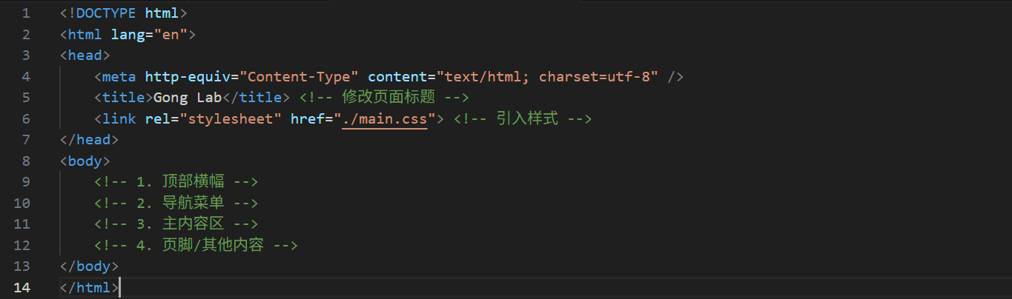修改标签内的文字。

**​**

**2.1.2 更换顶部横幅图片​（背景图片）**

* ​**修改文件**​：所有 .html文件（因为每个页面都包含此部分）。
* ​**操作步骤**​：
  1. 将新图片命名为 bg.jpg。
  2. 将其复制到 img/文件夹中，替换原有文件。

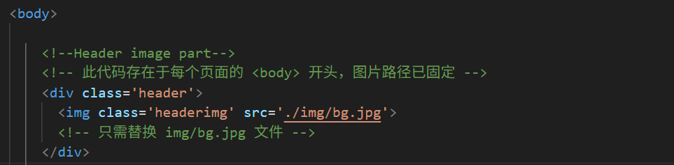

**​2.2 导航菜单维护​**

* ​**目标**​：添加、删除或修改导航栏菜单项。
* ​**修改文件**​：​**所有**​ .html文件（必须保持一致性）。
* ​**操作步骤**​：
  1. 找到 <!--Navigation bar part---->注释下方的 <nav>标签。
  2. 菜单项在一个无序列表 <ul>中，每个 <li>代表一个菜单项。

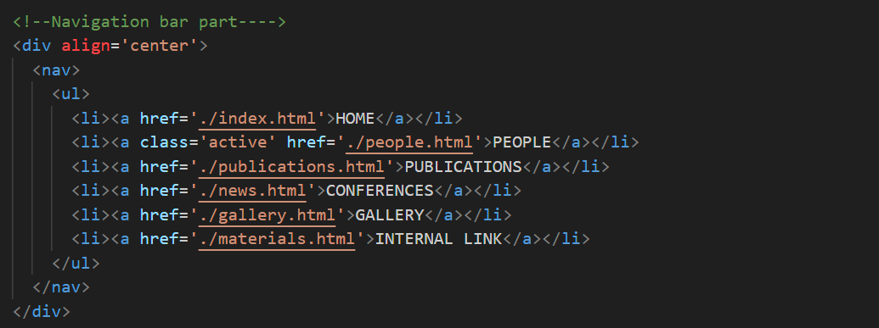

* ​**添加新菜单项**​：在 <ul>内复制一个完整的 <li>...</li>结构，并修改：
  + href属性：指向新页面的路径（如 './newpage.html'）。
  + 显示文本：<a>标签内的文字（如 NEW PAGE）。
* ​**设置当前页面高亮**​：class='active'属性用于高亮显示当前页面。
  + ​**请确保在每个页面中，只有当前页面对应的菜单项有此属性**。

**​2.3 成员页面 (people.html) 维护​**

**​2.3.1 维护当前成员信息卡​**

* ​**目标**​：添加、修改或删除当前实验室成员的信息卡片。
* ​**核心功能**​：每张卡片都具有 ​**点击展开/收起详细信息**​ 的交互功能，由 onclick="toggleMember(this)"和页面底部的 JavaScript 代码实现。

​ **单个成员卡片代码模板**​：

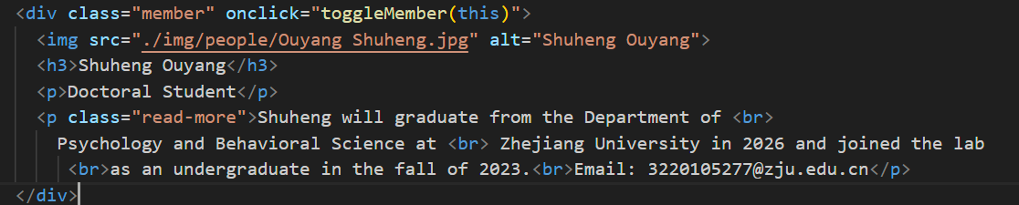 ​**操作步骤：​**​

1. ​**添加新成员**​：
   * 将成员头像图片放入 img/people/文件夹。
   * 在 <div class="member-container">容器内，找到一个空位**（现网页仍存有两个空位）**或复制一个现有的 <div class="member">卡片。
   * 按照模板修改所有内容：
     + src：头像图片的正确路径。
     + alt：成员姓名，用于图片无法显示时替代。
     + <h3>：成员姓名。
     + <p>（第一个）：成员身份（如 Doctoral Student）。
     + .read-more：详细描述和邮箱。
2. ​**布局说明**​：成员卡片被组织在多个 member-container中，每个容器默认显示一行三张卡片。如果当前行已满，需要复制整个 member-container来创建新的一行。



**​2.3.2 维护实验室毕业同学表格​**

​ **校友标题栏代码​**​：

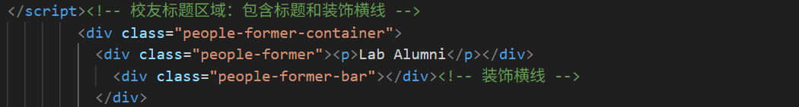​ **校友表格结构**​：

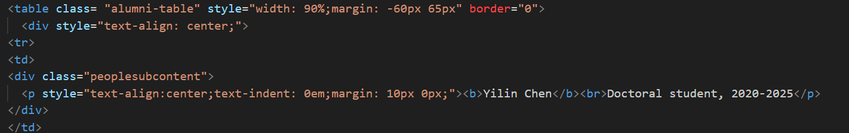

​ **操作步骤：​**​

* ​**添加校友**​：在最后一个 <tr>（行）之后，添加新的 <tr>。每行有三个 <td>（列），对应三位校友。
* ​**修改信息**​：在每个 <td>的 <div class="peoplesubcontent">中修改成员姓名和描述。
* ​**格式保持**​：务必保留 peoplesubcontent类和 style="text-align:center;..."内联样式，以确保排版一致。

**​2.4 交互功能维护**

此功能确保成员卡片可以点击展开，​**绝对不能遗漏**。

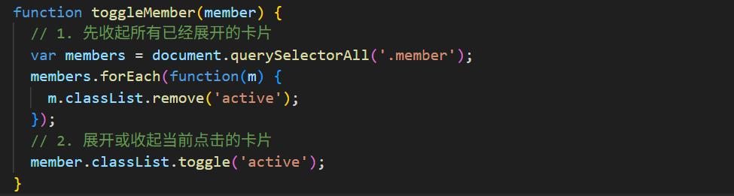

**检查点**​：每个成员卡片的 <div>标签必须包含 onclick="toggleMember(this)"属性。

**2.5 其他页面修改方式（index为例，一般插入table格式排版）**

**2.5.1 标题介绍**

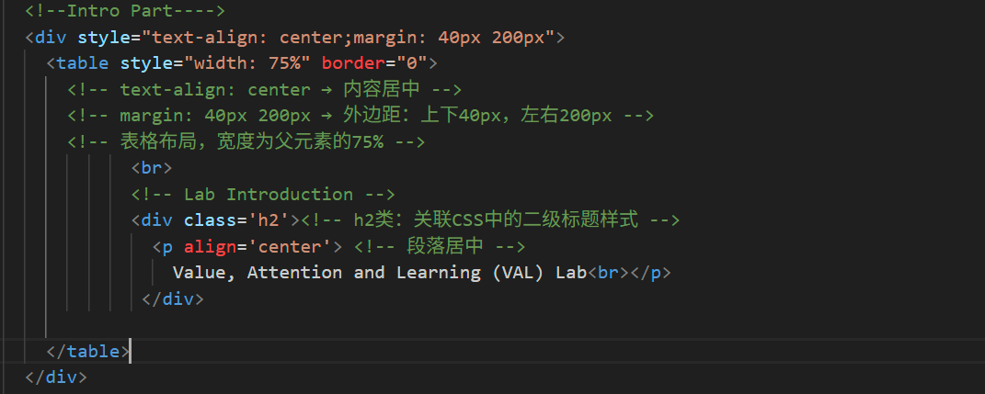

**2.5.2** **图片介绍**

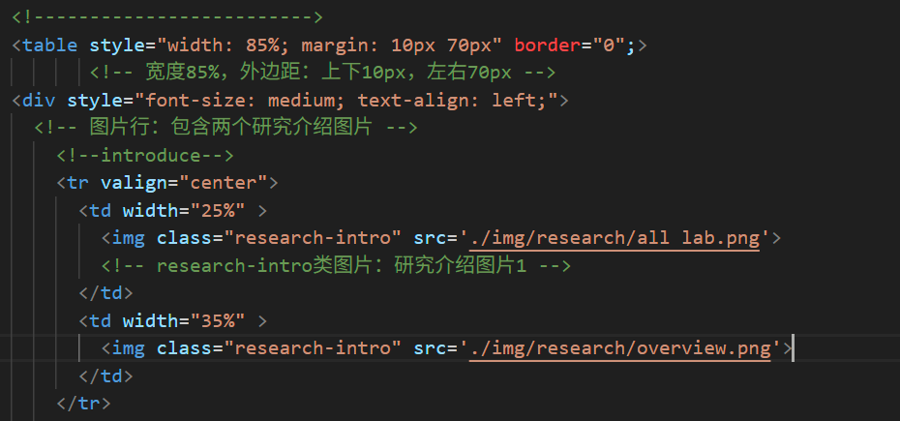

**2.5.3 Table格式介绍**

* style里可以设置表格的**宽度，边界**
* 表框的宽度border="0"，是**无边框**的意思
* 背景颜色background-color: hsl(222, 32%, 92%)
* <tr></tr>表示行
* <td></td>表示列
* <th></th>表示表头（和列的用法一致）
* 每一行的列数可以单独设置

**2.5.4 Publications 页面修改（文本格式插入内容）**

**论文信息模板：**

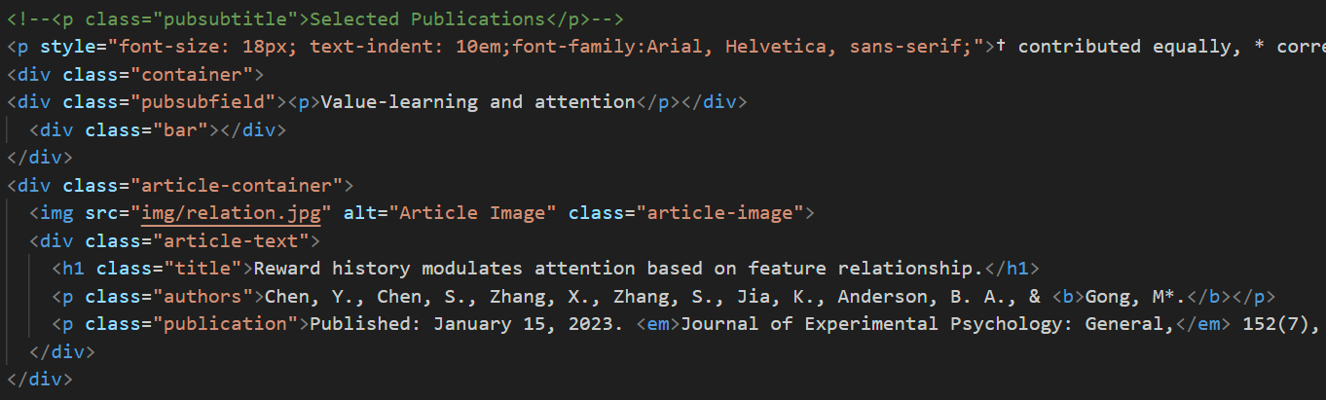

该部分较为简单，新增仅需在对应subfield下插入新栏，并修改文字。

**​2.6 文本与格式编辑技巧​**

* ​**加粗**​：<b>**要加粗的文字**</b>
* **斜体**：<em>*斜体文字*</em>
* ​**换行**​：<br>（单标签，无需闭合）
* ​**段落**​：<p>这是一个段落</p>
* ​**注释**​：<!-- 这是注释，不会在网页中显示 -->

**3 CSS样式文件详解 (main.css)​​**

**​3.1 CSS文件概述​**

​ **文件作用**​：集中管理所有网页元素的样式（颜色、字体、布局、大小等）。

​ **修改原则**​：修改样式后，所有引用该CSS文件的页面都会自动更新。可以根据每个分页面需要的参数分开来写，并且参数的名字有区分，可自行前往main.css了解学习。

**3.2 主要样式类详解​**

**​3.2.1 全局基础样式**

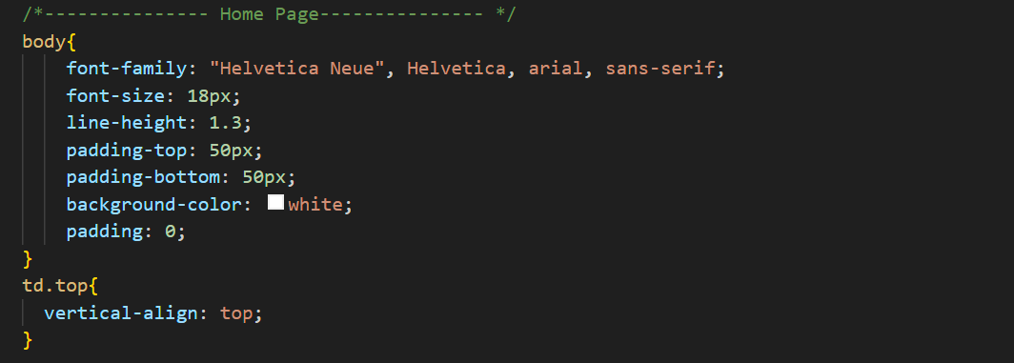

**Body{}**表示每个界面的主要内容格式，在调用的时候，放在开头和结尾就好。

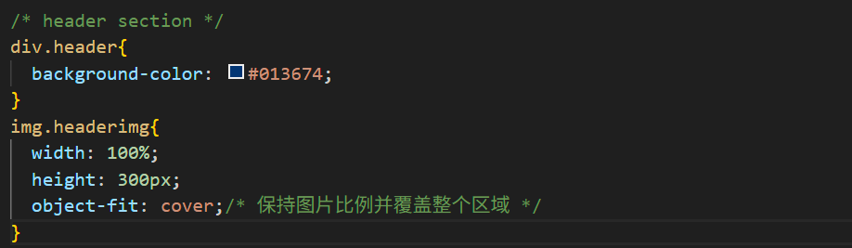

顶部图片格式。

**3.2.2导航栏的格式**

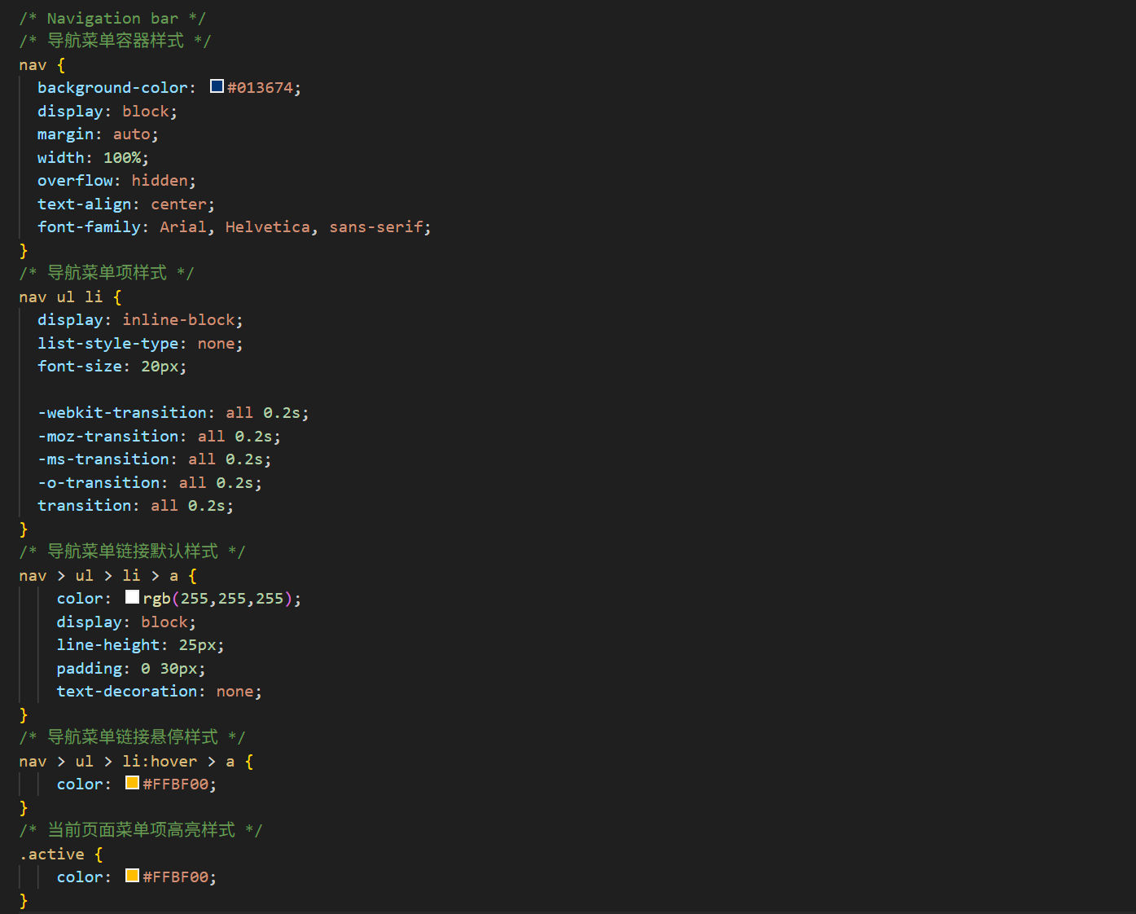

**3.2.3定义各种类别各种格式**

用div 定义类别：调用时用<div class = ‘ ‘>

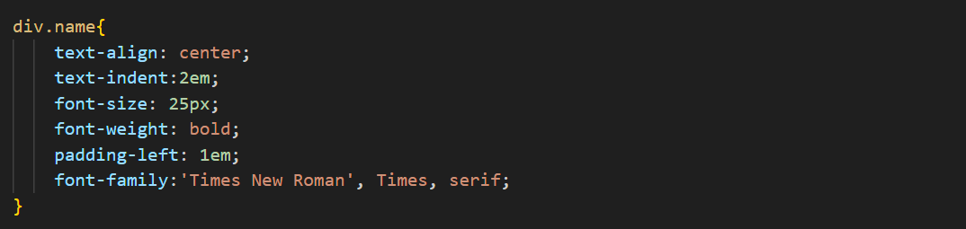

用img定义图片类别：调用时用<img class = “ ” src = ‘ ‘> src后面加图片的位置

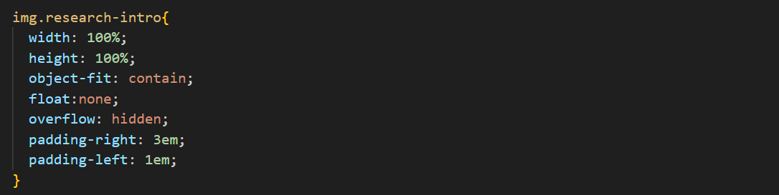

用p定义文本类别

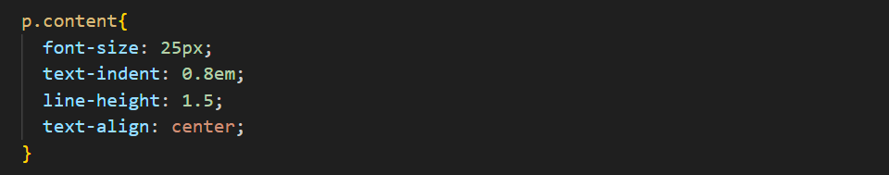

用ul来表示带符号的文本：调用时用<ul class = ‘ ‘>

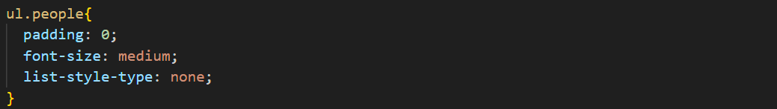

使用案例：

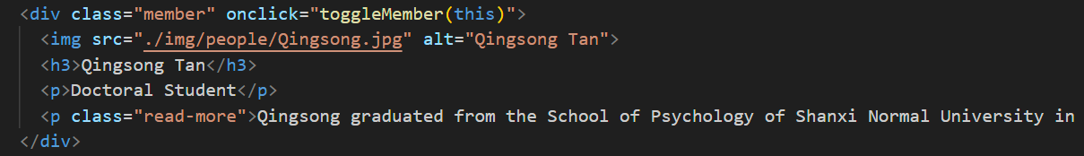

**如有问题，请联系欧阳树恒**

**2025.10.15**